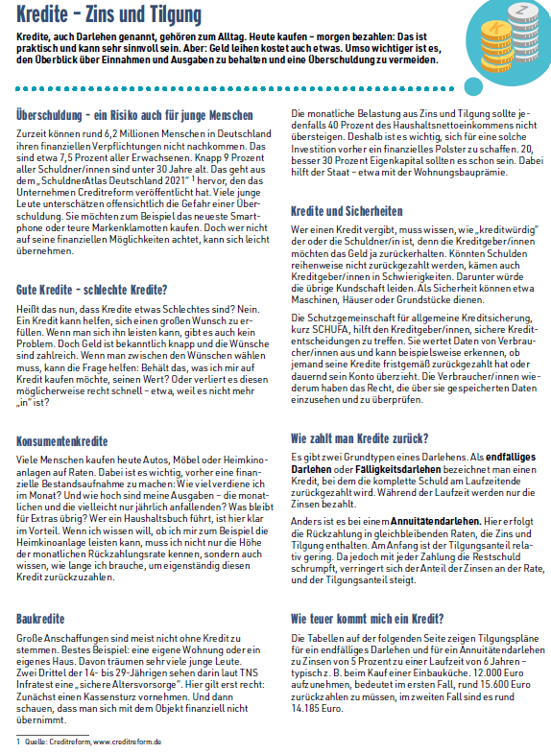

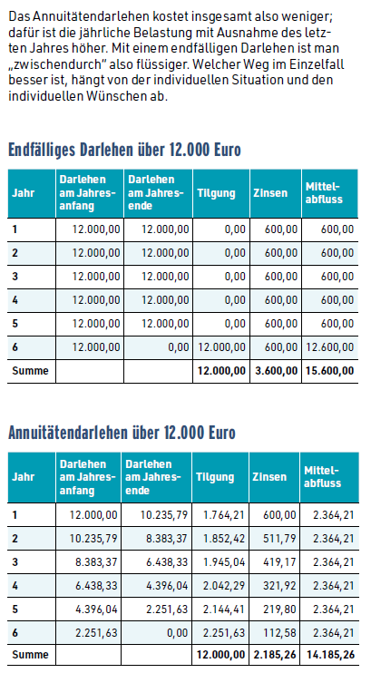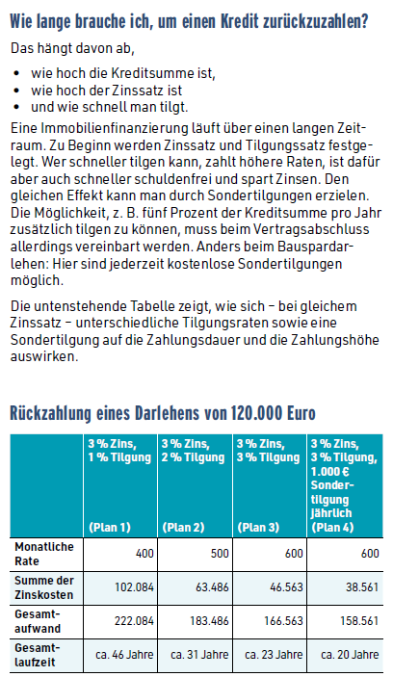

**Aufgaben:**

1. **Ergänze die Mindmap soweit möglich.**
2. **Erläutere kurz die Vor- und Nachteile der Darlehensarten.**
3. **Erläutere drei Erkenntnisse die du der Tabelle „Rückzahlung eines Darlehens von 120.000 €“ entnehmen kannst.**